
Pour qu’un système automatisé réalise une action, il faut une interface qui fait le lien entre les capteurs et les actionneurs.
- Un capteur réalise l’acquisition d’une grandeur physique (température, luminosité, présence, distance, …) qu’il transforme en un signal électrique.

- L’interface reçoit les informations des capteurs, les traite et envoie des ordres aux actionneurs.

- L’actionneur transforme l’énergie d’entrée pour réaliser une action.

Par exemple sur le mBot :
Connaissances

- Capteur, actionneur, interface.


Liens avec : Le parcours avenir

Comment câbler un capteur analogique ou numérique sur une carte adruino ?
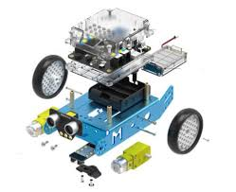
Si le capteur est Numérique
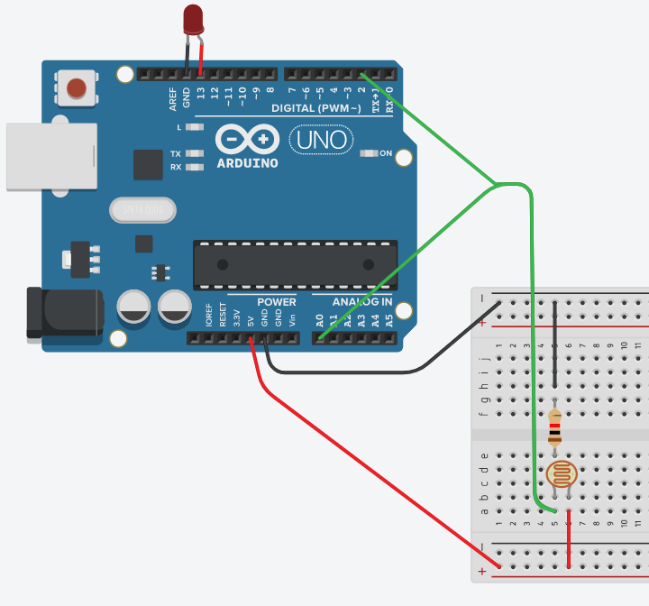
Interface
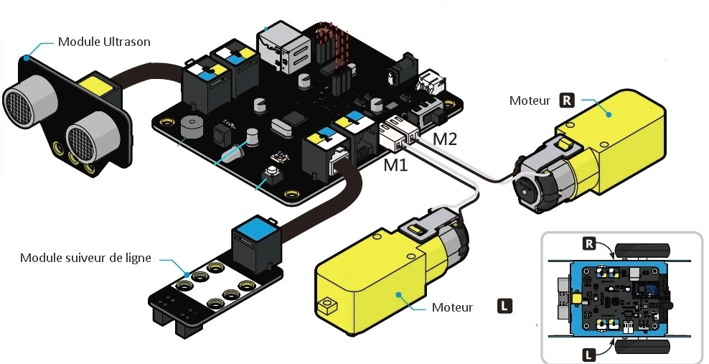
Si le capteur est Analogique

Actionneurs
Capteurs
Résistance
Capteur


Fiche ONISEP métier :
Ingénieur(e) systèmes embarqués

